Исследовательская краеведческая работа «Отечество-2020»

Номинация «Трудовой подвиг горьковчан в годы Великой Отечественной войны»
Трудовой подвиг работников Горьковского авиационного завода в годы Великой Отечественной войны.

Выполнил ученик: 4 «Б» класса
МБОУ Шелокшанской ОШ
Зайченко Евгений, 10 лет
Руководитель: Александрова Анна Владимировна

2019

Введение
В гигантской кузнице вооружения, какой была наша страна во время Великой Отечественной войны, городу Горькому и области принадлежала особая роль. Горьковская область стала поистине подлинным арсеналом страны. Отсюда, с берегов Волги и Оки, непрерывным потоком шли на фронт знаменитые «катюши», танки, самоходки; отправлялись самолеты, орудия и минометы; вывозились боеприпасы, обмундирование и продовольствие.
Я решил, исследовать трудовой подвиг работников Горьковского авиастроительного завода № 21 им. Орджоникидзе (сейчас завод «Сокол»), так как на этом заводе в годы войны работала моя прабабушка Бурнакова Валентина Михайловна.

Строительство авиационного завода № 21 в Нижнем Новгороде было запроектировано согласно директивам I пятилетнего плана и Постановлению Совета Труда и Обороны СССР от 21 октября 1929 года. Новое предприятие должно было стать не только самым «…значительным из всех существовавших в СССР авиазаводов, но и одной из крупнейших самолётостроительных единиц среди заграничных заводов».
Избрание Нижнего Новгорода местом строительства было обусловлено стратегическими выгодами географического положения, а также возможностями относительно быстрого обеспечения нового завода кадрами.
В мае 1930 года был заложен фундамент первого корпуса, а феврале 1932 года была пущена первая очередь предприятия: деревообрабатывающий, инструментальный, медно-дюралевый, механический, слесарный и ремонтный цеха, сушилка авиационной древесины. Первым директором предприятия был назначен молодой 29-летний специалист Евгений Мирошников.
В отличие от Горьковского автозавода, расположенного в 7 км южнее, запущенного с помпой и резонансом в это же время, предприятие было сразу же засекречено. Газеты про стройку ничего не писали. Корпуса завода были скрыты густыми зарослями деревьев и не были видны ни с железной дороги Москва — Горький, ни с Московского шоссе, по которым могли передвигаться иностранцы.
В качестве заводского аэродрома стал использоваться бывший городской аэродром, который находился севернее Московского шоссе. В целях секретности его предписывалось именовать «Учебный аэродром Осоавиахима». Для обслуживания аэродрома была построена лётно-испытательная станция.
Первым самолётом, запущенным в производство, стал истребитель И-5 конструкции Н.Н. Поликарпова, который строился серийно в 1932-1934 годах. За три года предприятие выпустило 661 самолёт И-5, что составило 82,3% от общего количества выпущенных в стране истребителей этого типа. Успехи завода были отмечены правительственными наградами для работников, а само предприятие премировано самолётом Р-5.
В апреле 1934 года под руководством директора завода Евгения Ивановича Мирошникова на предприятии началось освоение ещё одного поликарповского истребителя – И-16, первые образцы которого испытывал шеф-пилот завода В.П. Чкалов.
В предвоенном 1940 году на заводе организуется производство цельнодеревянного истребителя ЛаГГ-3 конструкции С.А. Лавочкина, В.П. Горбунова и М.И. Гудкова. В ноябре того же года Семен Алексеевич Лавочкин был назначен главным конструктором завода № 21.
Начало Великой Отечественной войны отразилось в воспоминаниях работников авиазаводов. В.П. Котицын, ветеран завода № 21, вспоминает: «Июль и август на нашем рабочем поселке прошли пока обыденно: продукты в магазинах еще были – это были последние складские остатки, т.к. информация с фронта была еще скудна, а фронт был весьма далеко, то и народ был еще не растревожен. На самом же заводе обстановка была нервная, и все вздохнули с облегчением только после первых пригодных образцов военной техники, которая была получена в октябре месяце. Более насторожился народ после 3 июля, когда с речью по радио выступил Сталин». «Тем не менее, поселок наш продолжал пока жить по-старому, настроением мирного времени, вероятно, в этом деле сказалось то, что все мужское население поселка работало на нашем заводе и получило «бронь», благодаря которой освобождалось от призыва в ряды Красной армии, оставаясь работать на заводе на производстве важной военной продукции. Только несколько сотен были призваны с нашего завода в самом начале войны, а потом призыв запретили. Таким образом, семьи нашего завода еще не могли почувствовать горечь войны, почувствовать семейное горе. Но события так быстро разворачивались, что вскоре настроения мирного времени исчезли, освободив место тяжело давящему на психику и на нервы настроению беспокойства, к которому примешивался какой-то непонятный страх: страх за себя, за семью, за завод и страну в целом». В.П. Котицын отмечает, что с началом войны завод стал срочно перебазировать лесные склады с территории завода на территорию, расположенную за «Вторчерметом» вдоль Московского шоссе. Лесные склады содержали большие запасы авиадревесины (ведь наша продукция была больше чем наполовину деревянной), и оставлять их в условиях военного времени в пределах основной территории завода было нельзя.
С первых дней войны предприятие перешло на круглосуточный график работы, смена длилась по 12-14 часов, часто приходилось работать, целыми сутками, не выходя из цехов.
Важным направлением кадровой политики военного времени стало широкое внедрение женского труда на авиазаводах. Число женщин росло и на других заводах.
К концу 1941 года доля Горьковского авиазавода в совокупном производстве истребителей в СССР составила 34-38%, темп выпуска достигал до 24 самолётов в сутки.
В начале 1942 г. были организованы фронтовые вахты как одна из форм социалистического соревнования, которая в мае была заменена формой фронтовых бригад. Все эти меры привели к сокращению процента не выполняющих нормы рабочих в 3 раза. Фронтовые бригады в конце 1941 – начале 1942 г. были организованы на всех авиазаводах области. Например, на заводе № 467 в цехе № 9 в начале 1942 г. фронтовая бригада выполняла нормы на 195%.
Стала формироваться внутриобластная производственная кооперация: стальные и чугунные отливки, поковки для авиазаводов начали поставлять ГАЗ, «Красная Этна», «Красный металлист». Завод № 466 стал поставлять для истребителей ЛаГГ-3 завода № 21 моторы М-105П.
С первых дней войны Горьковский авиационный завод им. С. Орджоникидзе (№ 21) работал над созданием наиболее совершенной конструкции боевых самолетов, руководил этими работами С.А.Лавочкин. В кратчайшие сроки было налажено серийное производство истребителей ЛАГГ-3. В 1941 г. завод № 21 изготовил 1994 истребителя. В 1942 г. завод освоил выпуск истребителей ЛА-5 с двигателем воздушного охлаждения, в 1944 г. параллельно начал выпуск модели ЛА-7. На базе кооперировавшегося с авиазаводом машиностроительного завода им. Воробьева в 1941 г. было организовано производство шасси, крыльев, бензобаков, лонжеронов, нервюров для самолетов. Механический цех, кроме того, точил снаряды, литейный – выпускал корпуса мин. В течение всей войны ремонтные бригады завода регулярно выезжали на фронт для восстановления самолётов, пострадавших в бою. Всего горьковские ремонтники возвратили в строй несколько тысяч машин. Кроме того, заводчане сдали 1 250 тысяч рублей на строительство самолётов эскадрильи «Валерий Чкалов».
Люди работали по 12-14 часов, а иногда и целыми сутками. Продовольствия не хватало.18 марта 1942 г. М.И. Калинин, вручая орден Трудового Красного Знамени заводу им. С. Орджоникидзе, призвал все население повсеместно сажать картофель, который должен стать основным источником продовольственных ресурсов. Картофель сажали недалеко от Сормовского парка.
Горький во время Великой Отечественной войны, в период с осени 1941 по лето 1943 года, подвергался бомбовым ударам со стороны немецкой авиации. Основной целью бомбардировок было разрушение промышленного потенциала города. За время войны вражеские бомбардировщики совершили 43 налёта, из них 26 налётов ночью, во время которых на город были сброшены 33934 зажигательных бомб и 1631 фугасная. Бомбардировки Горького стали самыми крупными ударами авиации Люфтваффе по тыловым районам СССР в годы войны. Подвергался бомбардировкам и авиационный завод. Так в ночь с 24 на 25 июня группа самолётов сбросила 2 бомбы массой по 500 кг на авиазавод № 21 (разрушен склад лесоматериалов). Одна из бомб тогда не взорвалась. Прабабушка рассказывала, что они дежурили по ночам, сбрасывали, тушили зажигательные снаряды.
Не смотря на все трудности, за 1941-1945 годы Горьковский авиазавод выпустил 19 202 самолетов типов ЛаГГ и Ла, то есть каждый третий отечественный истребитель.
В Нижнем Новгороде внутри Кремля создан мемориал «Горьковча́не — фро́нту», который посвящён памяти трудовых подвигов горьковчан в годы Великой Отечественной войны. Среди экспонатов этого комплекса есть и истребитель Ла-7.

Заключение
Существенный вклад в развитие военной авиации и победы советских летчиков за мирное небо внес горьковский авиастроительный завод им. Орджоникидзе (ныне завод «Сокол»). За период войны коллективу завода как победителю соцсоревнования 25 раз вручалось переходящее Красное Знамя ГКО, которое в 1946 году передали ему на вечное хранение. За самоотверженный труд во имя победы 587 работников завода в 1941-1945 годах были награждены орденами и медалями СССР. Указом Президиума Верховного Совета СССР от 21 июня 1943 года главному конструктору завода С.А. Лавочкину за выдающиеся заслуги в области создания новых конструкций самолётов-истребителей присвоили звание Героя Социалистического Труда.
Я горжусь, что на этом заводе работала моя прабабушка. В будущем хочу быть похожим на этих людей, приносить пользу обществу своей работой.

Приложение

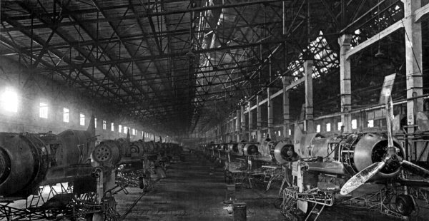 | 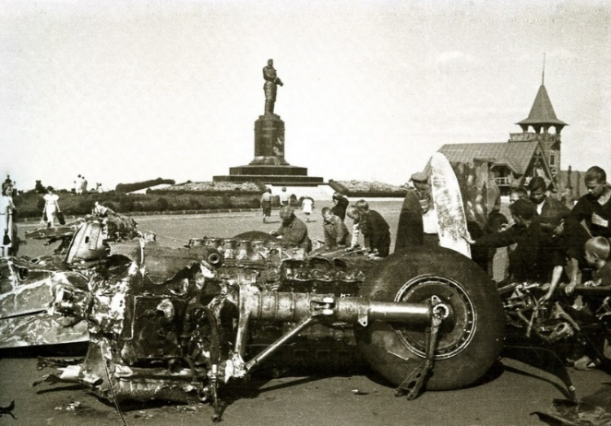
Горьковский авиационный завод №21 | Обломки "Юнкерса" Ju-88, протараненного Петром Ивановичем Шавуриным, выставленные на пл. Минина и Пожарского, г. Горький, август 1942 г
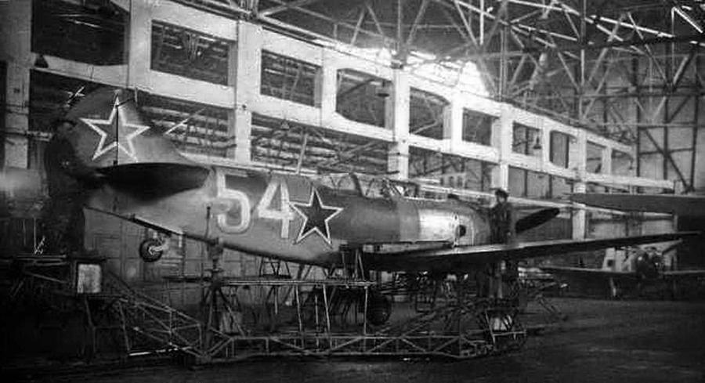 | 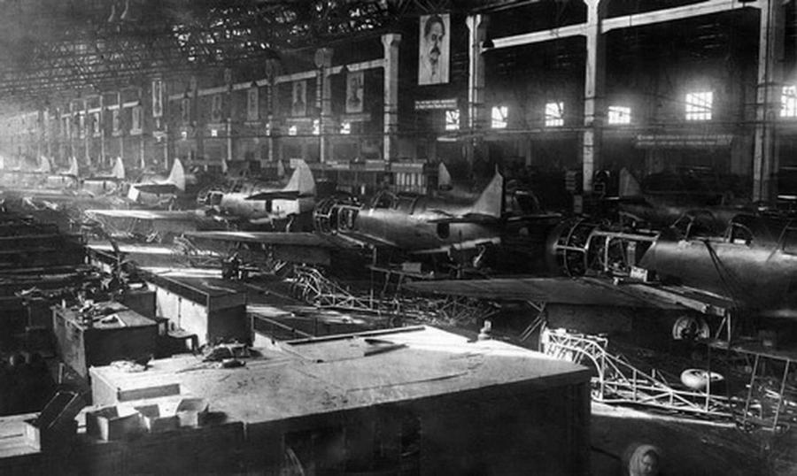
Горьковский авиационный завод №21
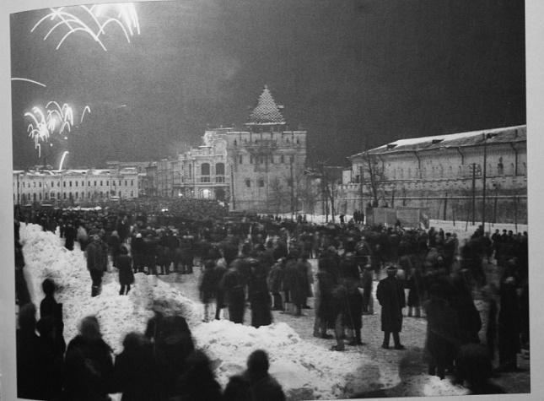 | 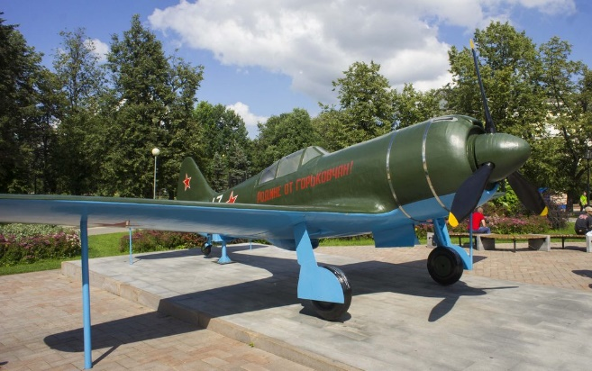
1945 год | Мемориал «Горьковчане фронту»

Литература
- Нижегородская народная книга памяти. http://nn-kp.ru
- Николай Культяпов. Как бомбили Горький // Ленинская смена : газета. — 2011. — № 44.
- «МиГ» между прошлым и будущим — издательство «Рестарт», 2002 год, Л. Н. Григорьев, В. Г. Дробышевский, В. П. Князюков, П. М. Королёв, Е. С. Коровин, Н. Д. Левадный, Е. И. Подрепный, В. С. Сандович, В. А. Усатый, Г. А. Хейфец, А. С. Школьник.
- Е.И. Подрепный, И.А. Калмыков Особенности формирования авиастроительного комплекса горьковской области в первый период Великой Отечественной (июнь 1941 – ноябрь 1942 г.); Вестник Нижегородского университета им. Н.И. Лобачевского, 2015, № 5–6, с. 90–99

